Karta hodnocení rizik pro výběr a použití osobních ochranných pracovních prostředků
Údržba

A. Rozsah platnosti
Odd. | Označení práce | Odd. | Označení práce
 | Zaměstnanci údržby

B. Seznam poskytovaných OOPP
Níže v seznamu uvedené fotografie jsou pouze ilustrační a nemusí zachycovat konkrétní poskytovaný osobní ochranný pracovní prostředek.

OCHRANA LEBKY A CELÉ HLAVY 3
Průmyslová ochranná přilba 3
OCHRANA SLUCHU 3
Zátkové chrániče sluchu 3
Mušlové chrániče sluchu 4
OCHRANA ZRAKU A OBLIČEJE 4
Uzavřené ochranné brýle proti kapalinám a prachu 4
Ochranné brýle proti mechanickým rizikům 5
Celoobličejový štít proti mechanickým rizikům 5
OCHRANA DÝCHACÍCH CEST 6
Filtrační respirátor 6
OCHRANA RUKOU 7
Rukavice proti mechanickým rizikům 7
Úpletové rukavice 7
Rukavice proti chemickým rizikům 8
Antivibrační rukavice 8
OCHRANA TRUPU 8
OCHRANA NOHOU 9
Bezpečnostní obuv 9
SPECIFICKÉ OSOBNÍ OCHRANNÉ PRACOVNÍ PROSTŘEDKY 9
ZÁKLADNÍ PRACOVNÍ ODĚV (OCHRANA TĚLA) 9
Pracovní kalhoty 9
Pracovní výstražné tričko 10
Pracovní výstražná mikina 10
Bunda proti chladu s vysokou viditelností 10
Pracovní čepice proti chladu 11
Termotričko 11
Termo spodky 11

OCHRANA LEBKY A CELÉ HLAVY
Průmyslová ochranná přilba |  | 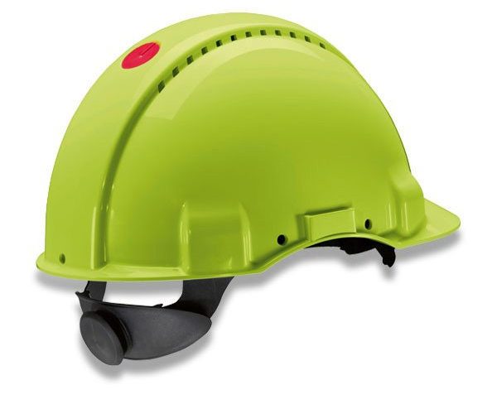
Dle ČSN: | ČSN EN 397 +A1
Požadované vlastnosti: | -
Výrobce a typové označení: | 3M™ SecureFit™ X5000
Způsob poskytnutí | Trvale na pracovišti.
Doba používání: | 5 let (nebo dle výrobce)
Popis a vyhodnocení rizik: | Rizika dle tabulky z přílohy č. 1 k NV. č. 390/2021 Sb.: A1; B1; A6; B6.  Riziko pádu materiálu z výška na hlavu nebo úderu hlavou do překážky.  Zejména rizika plynoucí z provozu mostového jeřábu.
Pokyny pro používání: | Používat vždy při:  - obsluze mostového jeřábu;  - práci v ohroženém prostoru jeřábovou manipulací;  - práci ve stísněných prostorech, kde hrozí zvýšené riziko úrazu hlavy, např. práce pod stroji nebo práce ve strojích, práce v šachtách apod.;  - obsluze manipulačního vysokozdvižného vozíku.
Pokyny pro údržbu: | Skladovat na tmavém místě, mimo přímé sluneční záření, při teplotě mezi 5 až 25°C (nebo dle výrobce). Pravidelně čistit od nečistot (ne chemicky, ne kartáči, škrabkami apod., ale pouze vodou a vlhkým hadříkem).

OCHRANA SLUCHU
Zátkové chrániče sluchu |  | 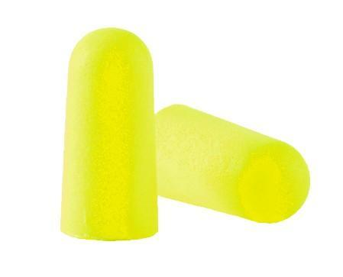
Dle ČSN: | ČSN EN 352-2
Požadované vlastnosti: | útlum 18 - 25 dB
Výrobce a typové označení: | -
Způsob poskytnutí | Do vlastních rukou
Doba používání: | jednorázové.
Popis a vyhodnocení rizik: | Rizika dle tabulky z přílohy č. 1 k NV. č. 390/2021 Sb.: C8.  Riziko působení hluku emitovaného provozem strojů a zařízení na pracovišti společnosti.
Pokyny pro používání: | Používat vždy při  - obsluze strojů, technických zařízení, přístrojů a nářadí, u nichž tak stanoví výrobce;  - zejména při obsluze řezného nářadí (pily a pilky) a brusek.
Pokyny pro údržbu: | -

Mušlové chrániče sluchu |  | 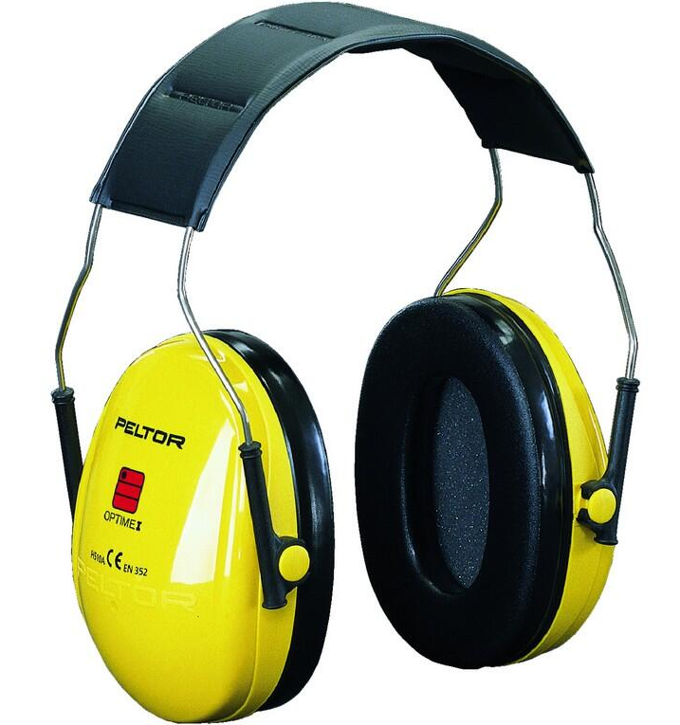
Dle ČSN: | ČSN EN 352-1
Požadované vlastnosti: | útlum 25 - 35 dB
Výrobce a typové označení: | -
Způsob poskytnutí | Do vlastních rukou
Doba používání: | jednorázové.
Popis a vyhodnocení rizik: | Rizika dle tabulky z přílohy č. 1 k NV. č. 390/2021 Sb.: C8.  Riziko působení nadměrného hluku při obsluze elektromechanického nářadí nebo nářadí se spalovacím motorem a dále při práci v blízkosti kompresoru.
Pokyny pro používání: | Používat vždy při  - při obsluze strojů, technických zařízení, přístrojů a nářadí, u nichž tak stanoví výrobce.
Pokyny pro údržbu: | Pravidelně čistit a dezinfikovat připraveným dezinfekčním sprejem.

OCHRANA ZRAKU A OBLIČEJE
Uzavřené ochranné brýle proti kapalinám a prachu |  | 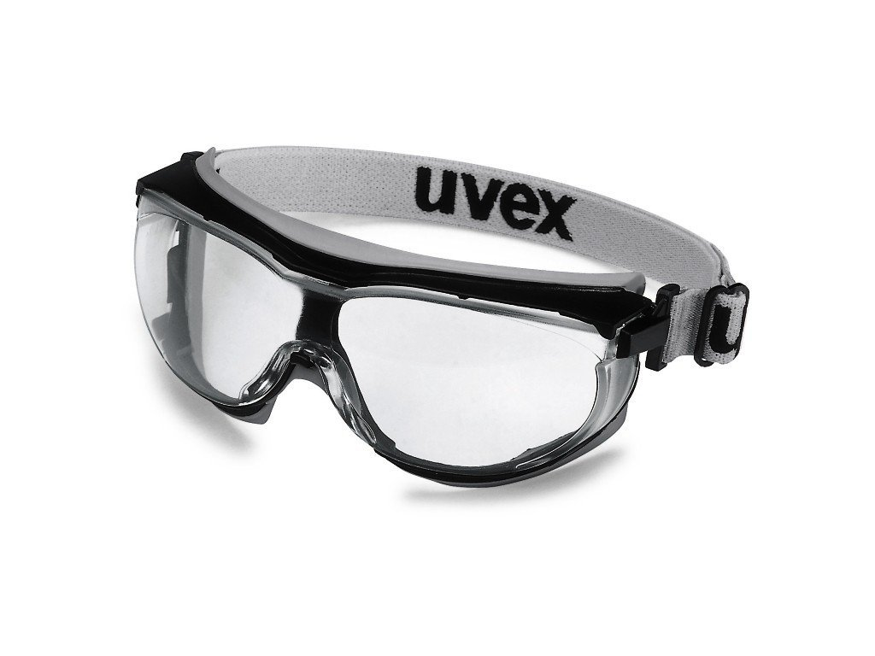
Dle ČSN: | ČSN EN 172
Požadované vlastnosti: | Optická třída 1;  ochrana proti nárazu (F);  ochrana proti hrubému prachu (4);  zbarvení zorníku 1.2 (čirý).
Výrobce a typové označení: | -
Způsob poskytnutí | Do vlastních rukou
Doba používání: | 24 měsíců (nebo do ztráty funkčnosti)
Popis a vyhodnocení rizik: | Rizika dle tabulky z přílohy č. 1 k NV. č. 390/2021 Sb.: D6; D15; D18.  Riziko vnikání prachu vznikajícího při obrábění materiálů, zejména broušením nebo při ofukování zaprášeného materiálu stlačeným vzduchem do očí a tím vznik poranění (podráždění, odření apod.).  Riziko zasažení očí odletujícími částmi (třísky, špony, úlomky apod.) při obrábění materiálu.  Riziko stříknutí nebezpečné chemické látky nebo směsi (např. aceton, čistící a dezinfekční prostředky) do oka a tím vznik poranění.
Pokyny pro používání: | Používat vždy při:  - obrábění materiálů, zejména při broušení, frézování, vrtání a řezání;  - používání trysky se stlačeným vzduchem a ofukování materiálů;  - nakládání s nebezpečnými chemickými látkami a směsmi.
Pokyny pro údržbu: | Pravidelně čistit určenými prostředky (čistý hadřík + čistící roztok, které jsou k dispozici na pracovišti).

Ochranné brýle proti mechanickým rizikům |  | 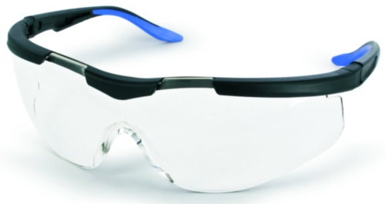
Dle ČSN: | ČSN EN 172
Požadované vlastnosti: | Optická třída 1;  ochrana proti nárazu (F);  zbarvení zorníku 1.2 (čirý).
Výrobce a typové označení: | -
Způsob poskytnutí | Do vlastních rukou
Doba používání: | 24 měsíců (nebo do ztráty funkčnosti)
Popis a vyhodnocení rizik: | Rizika dle tabulky z přílohy č. 1 k NV. č. 390/2021 Sb.: D6.  Riziko zasažení očí odletujícími částmi při obrábění materiálu.
Pokyny pro používání: | Používat vždy při:  - obsluze zkracovací pily.
Pokyny pro údržbu: | Pravidelně čistit určenými prostředky (čistý hadřík + čistící roztok, které jsou k dispozici na pracovišti).

Celoobličejový štít proti mechanickým rizikům |  | 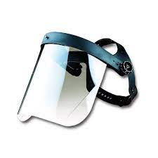
Dle ČSN: | ČSN EN 166
Požadované vlastnosti: | Optická třída 1;  ochrana proti nárazu (F);  zbarvení zorníku 1.2 (čirý).
Výrobce a typové označení: | -
Způsob poskytnutí | Do vlastních rukou
Doba používání: | 36 měsíců (nebo do ztráty funkčnosti)
Popis a vyhodnocení rizik: | Rizika dle tabulky z přílohy č. 1 k NV. č. 390/2021 Sb.: D6.  Riziko zasažení očí a obličeje odletujícími částmi, zejména při obrábění a dělení materiálu.
Pokyny pro používání: | Používat vždy při:  - práci se stroji, technickými zařízeními, přístroji a nářadím, u nichž tak stanoví výrobce;  - obsluze ruční úhlové brusky.
Pokyny pro údržbu: | Pravidelně čistit určenými prostředky (čistý hadřík + čistící roztok, které jsou k dispozici na pracovišti).

OCHRANA DÝCHACÍCH CEST
Filtrační respirátor |  | 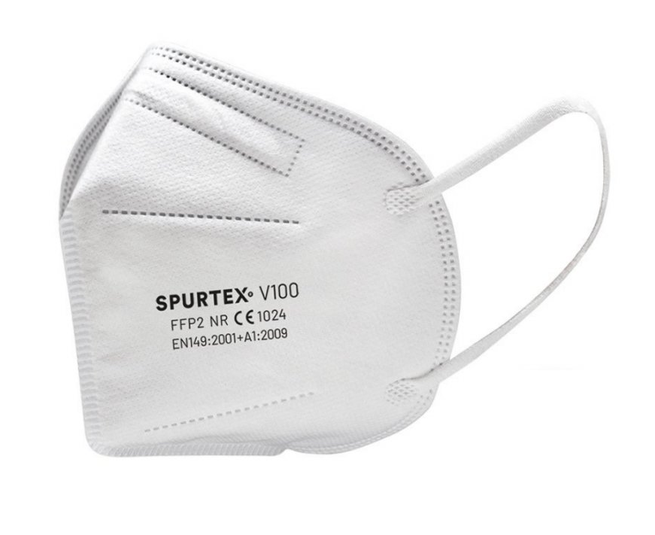
Dle ČSN: | ČSN EN 149+A1 (832225)
Požadované vlastnosti: | FFP2
Výrobce a typové označení: | -
Způsob poskytnutí | Do vlastních rukou
Doba používání: | 8 hodin
Popis a vyhodnocení rizik: | Rizika dle tabulky z přílohy č. 1 k NV. č. 390/2021 Sb.: F15 + F20; F23 (COVID-19).  Riziko vdechnutí prachu vznikajícího při obrábění materiálu, zejména při broušení a dále při ofukování materiálu a ploch pomocí trysky se stlačeným vzduchem.  Riziko vdechnutí výparů z používaných nebezpečných chemických látek a směsí.  Riziko přenosu nakažlivého virového onemocnění mezi osobami.
Pokyny pro používání: | Používat vždy při  - broušení, frézování, vrtání a řezání materiálů;  - ofukování stlačeným vzduchem;  - manipulaci se zaprášeným materiálem, kdy může dojít k jeho rozvíření a vdechnutí;  - při práci s acetonem.  Používat vždy v souladu se státními pravidly (právní předpisy, vládní nařízení, mimořádné opatření apod.) v souvislosti s bojem proti onemocnění COVID-19.
Bezpečnostní přestávky: | ANO.
Pokyny pro údržbu: | Odkládejte vždy tak, aby se na vnitřní stranu respirátoru nemohl dostat prach.

OCHRANA RUKOU
Rukavice proti mechanickým rizikům |  | 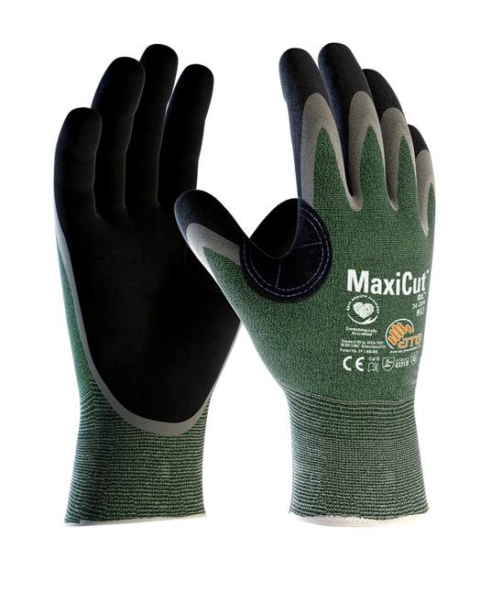
Dle ČSN: | ČSN EN 420+A1 (ČSN EN ISO 21420) + ČSN EN 388 +A1
Požadované vlastnosti: | Odolnost dle ČSN EN 388:  - odolnost vůči oděru: min 2;  - odolnost vůči prořezu: min 2 (nebo odolnost proti prořezu TDM ČSN EN ISO 13997): min tř. B).  - odolnost vůči trhání: min 2;  - odolnost vůči propichu: min 1.
Výrobce a typové označení: | Např. ATG MaxiCut Oil
Způsob poskytnutí | Do vlastních rukou
Doba používání: | 12 měsíců (nebo do ztráty funkčnosti)
Popis a vyhodnocení rizik: | Rizika dle tabulky z přílohy č. 1 k NV. č. 390/2021 Sb.: G6.  Riziko poranění si dlaní rukou (zejména odření či pořezání) o ostré části obráběných materiálů nebo o nástroje.  Riziko pořezání se při práci s noži (včetně zalamovacích).  Riziko pořezání se o plechy.  Rizika zejména při ruční manipulaci s materiálem.
Pokyny pro používání: | Používejte vždy při ruční manipulaci s břemeny, kromě pultruzních výrobků, např. při manipulaci s přípravky nebo částmi linky a dále při manipulaci s nástroji a při jiných ručních manipulacích, kdy hrozí riziko poranění rukou zejména jejich odřením nebo pořezáním.  Používejte vždy při práci s noži (včetně zalamovacích) a jiným ručním nářadím, kdy může dojít k poranění rukou (např. šroubováky, nůžky).  Používejte při práci s elektromechanickým ručním nářadím, nepoužíváte-li antivibrační rukavice.  V případech, kdy hrozí jak mechanická rizika, tak i rizika chemická, je nutné rukavice používat v kombinaci s jednorázovými rukavicemi proti chemickým rizikům (rukavice proti mechanickým rizikům se nasadí na jednorázové rukavice proti chemickým rizikům).
Pokyny pro údržbu: | Udržujte je mimo přímé sluneční světlo, teplo, oheň a zdroje ozonu.  Rukavice lze prát na 40 °C pomocí běžného pracího prostředku (3 cykly), nechte volně uschnout.

Úpletové rukavice |  | 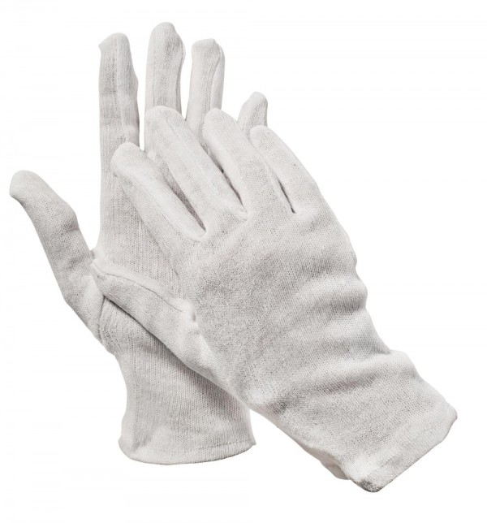
Dle ČSN: | -
Požadované vlastnosti: | -
Výrobce a typové označení: | -
Způsob poskytnutí | Do vlastních rukou
Doba používání: | 12 měsíců (nebo do ztráty funkčnosti)
Popis a vyhodnocení rizik: | Rizika dle tabulky z přílohy č. 1 k NV. č. 390/2021 Sb.: -  Riziko nadměrného pocení při dlouhodobém nošení jednorázových rukavic proti chemickým rizikům a tím způsobené zdravotní problémy (např. podráždění, svědění kůže rukou apod.).
Pokyny pro používání: | Používejte dle vlastního uvážení jako ochrannou vrstvu rukou pod jednorázové rukavice proti chemickým rizikům.
Pokyny pro údržbu: | -

Rukavice proti chemickým rizikům |  | 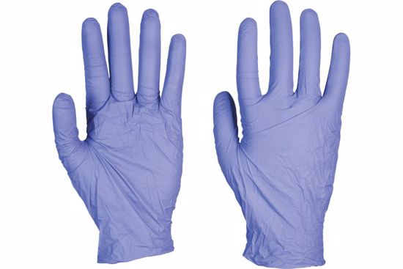
Dle ČSN: | ČSN EN ISO 374-1
Požadované vlastnosti: | Odolnost dle ČSN EN ISO 374-1:  - doba průniku: min třída 5;  - chemická odolnost: min KP.
Výrobce a typové označení: | -
Způsob poskytnutí | Trvale na pracovišti (větší balení s možností odběru dle potřeby).
Doba používání: | jednorázově.
Popis a vyhodnocení rizik: | Rizika dle tabulky z přílohy č. 1 k NV. č. 390/2021 Sb.: G15; G17; G18; G20; G21; G22; G23.  Riziko působení nebezpečných chemických látek a směsí, se kterými je při práci nakládáno, zejména aceton.
Pokyny pro používání: | Používejte vždy při nakládání s nebezpečnými chemickými látkami a směsmi a při manipulaci s materiály (např. obráběný materiál, nástroj, stroj nebo jeho část), které jsou od látek znečištěny.  V případě, kdy hrozí současně s chemickými riziky také mechanická rizika, je nutné na chemicky odolné rukavice používat také rukavice proti mechanickým rizikům.
Pokyny pro údržbu: | -

Antivibrační rukavice |  | 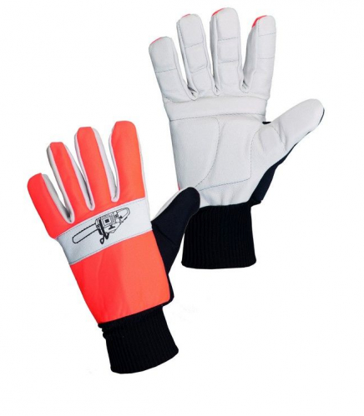
Dle ČSN: | ČSN EN ISO 10819  ČSN EN 420+A1 (ČSN EN ISO 21420) + ČSN EN 388 +A1
Požadované vlastnosti: | Činitel přenosu TR vibrací ve středním frekvenčním spektru „M“ < 0.9;  Činitel přenosu TR vibrací ve vysokofrekvenčním spektru „H“ < 0.6.
Výrobce a typové označení: | -
Způsob poskytnutí | Do vlastních rukou.
Doba používání: | 24 měsíců (nebo do ztráty funkčnosti)
Popis a vyhodnocení rizik: | Rizika dle tabulky z přílohy č. 1 k NV. č. 390/2021 Sb.: G4.  Riziko působení nebezpečných vibrací přenášených na ruce od ručního elektromechanického nářadí (brusky, frézky, vrtačky, pily apod.) a tím postupné poškození zdraví..
Pokyny pro používání: | Používejte vždy při dlouhodobé práci s elektromechanickým ručním nářadím (brusky, frézky, vrtačky, pily apod.).
Pokyny pro údržbu: | Rukavice nejsou určeny k dlouhotrvajícímu styku s vodou. Při promočení je sušte mírným teplem. Nedoporučuje se sušit prudkým teplem (teplovzdušné agregáty, ventilátory). Zákaz praní, případnou nečistotu vykartáčujte jemným kartáčkem. Dle potřeby dezinfikujte.

OCHRANA TRUPU
Dle výsledků hodnocení rizik není nutné pro práci poskytovat OOPP k ochraně trupu.

OCHRANA NOHOU
Bezpečnostní obuv |  | 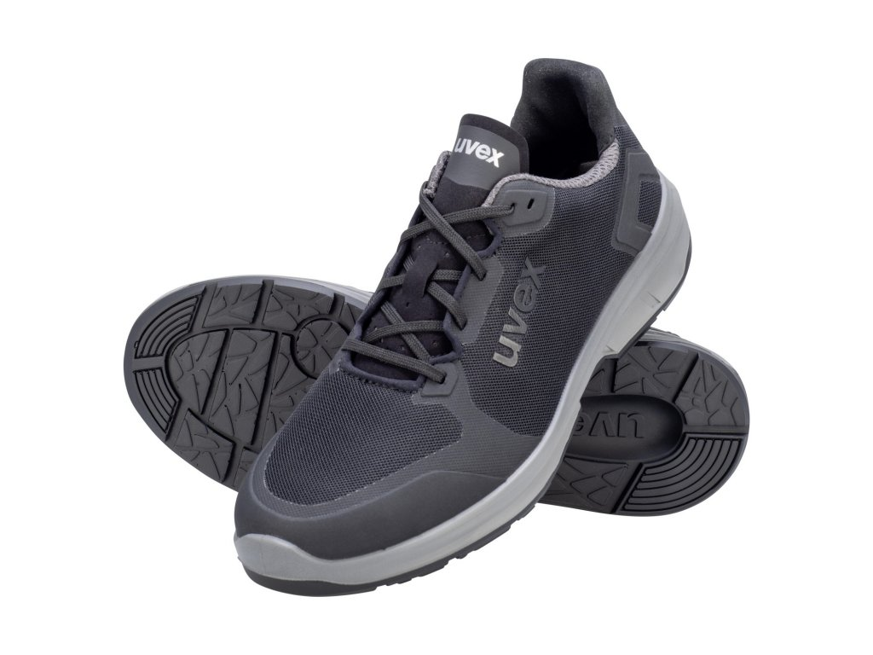
Dle ČSN: | ČSN EN ISO 20345
Požadované vlastnosti: | S1P, SRC,  polobotka, uzavřená, pevná pata
Výrobce a typové označení: | -
Způsob poskytnutí | Do vlastních rukou
Doba používání: | 24 měsíců (nebo do ztráty funkčnosti)
Popis a vyhodnocení rizik: | Rizika dle tabulky z přílohy č. 1 k NV. č. 390/2021 Sb.: I1; I2; I5; I6.  Riziko pádu materiálu na nohu.  Riziko mechanického poranění nohou, např. odřením, propíchnutím apod.  Riziko uklouznutí např. na zaprášené podlaze nebo podlaze znečištěné chladící či řeznou emulzí.
Pokyny pro používání: | Používat trvale při práci.
Pokyny pro údržbu: | Pravidelně kontrolovat, čistit od nečistot a dezinfikovat, k tomu určeným dezinfekčním sprejem, který je k dispozici na pracovišti.

SPECIFICKÉ OSOBNÍ OCHRANNÉ PRACOVNÍ PROSTŘEDKY
Dle výsledků hodnocení rizik není nutné pro práci poskytovat další specifické OOPP.

ZÁKLADNÍ PRACOVNÍ ODĚV (OCHRANA TĚLA)
Pracovní kalhoty |  | 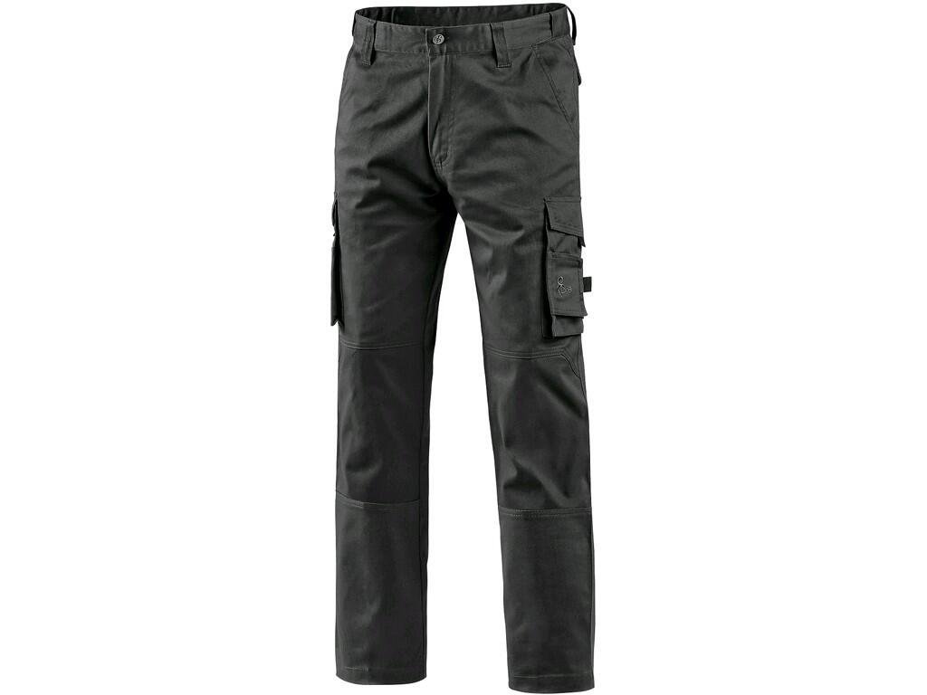
Dle ČSN: | ČSN EN ISO 13688
Požadované vlastnosti: | Dlouhé, pasové nebo laclové
Výrobce a typové označení: | -
Způsob poskytnutí | Do vlastních rukou.
Doba používání: | 24 měsíců (nebo do opotřebení)
Popis a vyhodnocení rizik: | Rizika dle tabulky z přílohy č. 1 k NV. č. 390/2021 Sb.: J6.  Riziko odření a pořezání se na nohou např. o skladovaný materiál.  Poskytují se z důvodu, že osobní oděv při práci může podléhat nadměrnému znečištění nebo opotřebení.
Pokyny pro používání: | Používat vždy při práci.
Pokyny pro údržbu: | -

Pracovní výstražné tričko |  | 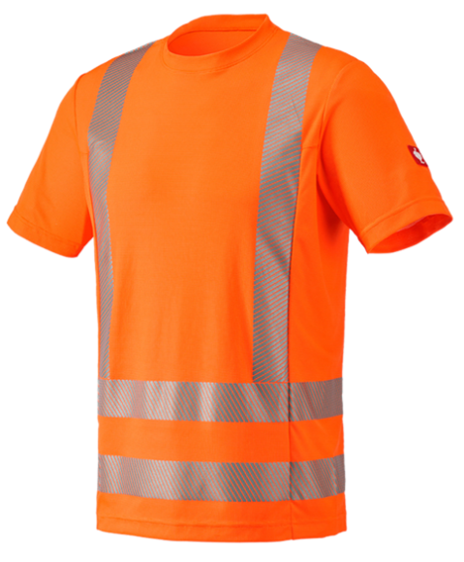
Dle ČSN: | ČSN EN ISO 20471
Požadované vlastnosti: | třída 2.
Výrobce a typové označení: | -
Způsob poskytnutí | Do vlastních rukou.
Doba používání: | 12 měsíců (nebo do ztráty funkčnosti)
Popis a vyhodnocení rizik: | Rizika dle tabulky z přílohy č. 1 k NV. č. 390/2021 Sb.: N26.  Riziko přehlédnutí zaměstnance jeřábníkem nebo obsluhou manipulačního motorového vozíku.  Poskytuje se také z důvodu, že osobní oděv při práci může podléhat nadměrnému znečištění nebo opotřebení.
Pokyny pro používání: | Používat vždy při práci.
Pokyny pro údržbu: | Pravidelně prát, dle pokynů výrobce.

Pracovní výstražná mikina |  | 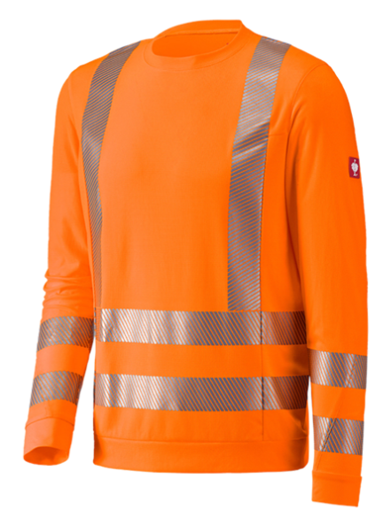
Dle ČSN: | ČSN EN ISO 20471
Požadované vlastnosti: | třída 2.
Výrobce a typové označení: | -
Způsob poskytnutí | Do vlastních rukou.
Doba používání: | 24 měsíců (nebo do ztráty funkčnosti)
Popis a vyhodnocení rizik: | Rizika dle tabulky z přílohy č. 1 k NV. č. 390/2021 Sb.: N26.  Riziko přehlédnutí zaměstnance jeřábníkem nebo obsluhou manipulačního motorového vozíku.  Poskytuje se také z důvodu, že osobní oděv při práci může podléhat nadměrnému znečištění nebo opotřebení.
Pokyny pro používání: | Používat vždy při práci.
Pokyny pro údržbu: | Pravidelně prát, dle pokynů výrobce.

Bunda proti chladu s vysokou viditelností |  | 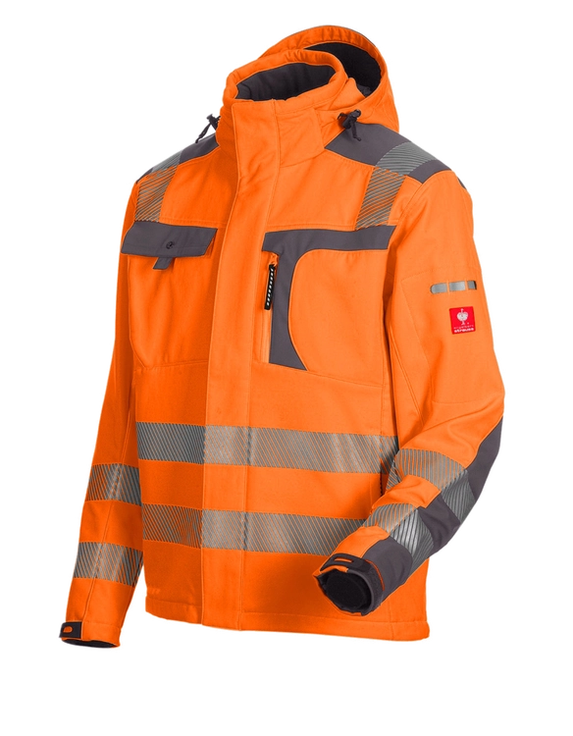
Dle ČSN: | ČSN EN ISO 20471
Požadované vlastnosti: | třída 2.
Výrobce a typové označení: | -
Způsob poskytnutí | Do vlastních rukou.
Doba používání: | 24 měsíců (nebo do ztráty funkčnosti)
Popis a vyhodnocení rizik: | Rizika dle tabulky z přílohy č. 1 k NV. č. 390/2021 Sb.: N26.  Riziko přehlédnutí zaměstnance jeřábníkem, obsluhou manipulačního motorového vozíku nebo řidičem dopravního prostředku.  Poskytuje se také z důvodu, že osobní oděv při práci může podléhat nadměrnému znečištění nebo opotřebení.
Pokyny pro používání: | Používat při práci na venkovních pracovištích, při teplotě 4°C a méně nebo dle zvážení zaměstnance s ohledem na teplotní podmínky.
Pokyny pro údržbu: | Pravidelně prát, dle pokynů výrobce.

Pracovní čepice proti chladu |  | 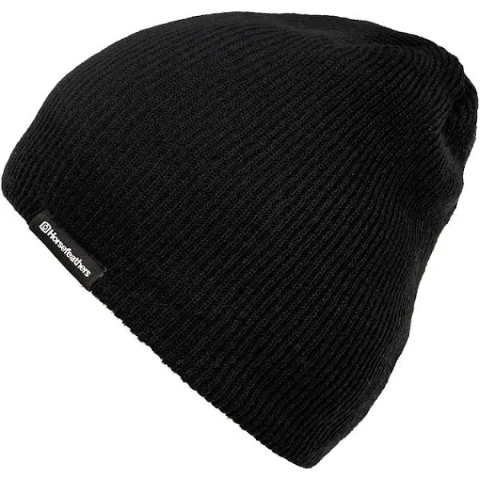
Dle ČSN: | -
Požadované vlastnosti: | -
Výrobce a typové označení: | -
Způsob poskytnutí | Do vlastních rukou.
Doba používání: | 12 měsíců (nebo do ztráty funkčnosti)
Popis a vyhodnocení rizik: | Rizika dle tabulky z přílohy č. 1 k NV. č. 390/2021 Sb.: B10.  Riziko působení chladu na hlavu.  Poskytuje se také z důvodu, že osobní oděv při práci může podléhat nadměrnému znečištění nebo opotřebení.
Pokyny pro používání: | Používat při práci na venkovních pracovištích, při teplotě 4°C a méně nebo dle zvážení zaměstnance s ohledem na teplotní podmínky.
Pokyny pro údržbu: | Pravidelně prát, dle pokynů výrobce.

Termotričko |  | 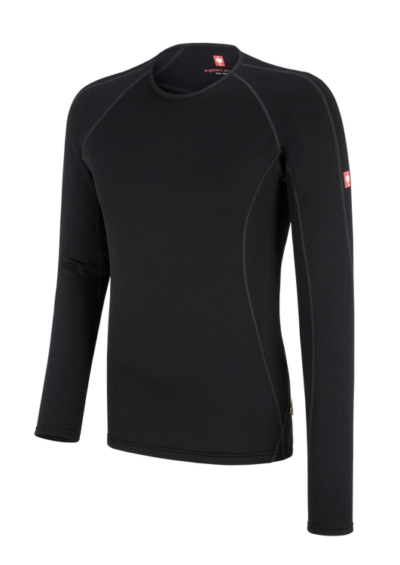
Dle ČSN: | -
Požadované vlastnosti: | Dlouhý rukáv.
Výrobce a typové označení: | -
Způsob poskytnutí | Do vlastních rukou.
Doba používání: | 12 měsíců (nebo do ztráty funkčnosti)
Popis a vyhodnocení rizik: | Rizika dle tabulky z přílohy č. 1 k NV. č. 390/2021 Sb.: L10  Riziko působení chladu na tělo.  Poskytuje se také z důvodu, že osobní oděv při práci může podléhat nadměrnému znečištění nebo opotřebení.
Pokyny pro používání: | Používat při práci na venkovních pracovištích, při teplotě 4°C a méně nebo dle zvážení zaměstnance s ohledem na teplotní podmínky.
Pokyny pro údržbu: | Pravidelně prát, dle pokynů výrobce.

Termo spodky |  | 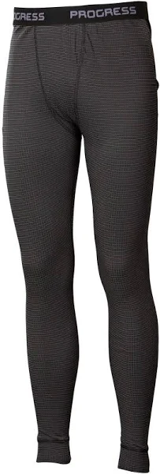
Dle ČSN: | -
Požadované vlastnosti: | -
Výrobce a typové označení: | -
Způsob poskytnutí | Do vlastních rukou.
Doba používání: | 12 měsíců (nebo do ztráty funkčnosti)
Popis a vyhodnocení rizik: | Rizika dle tabulky z přílohy č. 1 k NV. č. 390/2021 Sb.: J10  Riziko působení chladu na nohy.  Poskytuje se také z důvodu, že osobní oděv při práci může podléhat nadměrnému znečištění nebo opotřebení.
Pokyny pro používání: | Používat při práci na venkovních pracovištích, při teplotě 4°C a méně nebo dle zvážení zaměstnance s ohledem na teplotní podmínky.
Pokyny pro údržbu: | Pravidelně prát, dle pokynů výrobce.

